SEGUNDA ETAPA
Tiempo 2
Presentación del almuerzo o cena

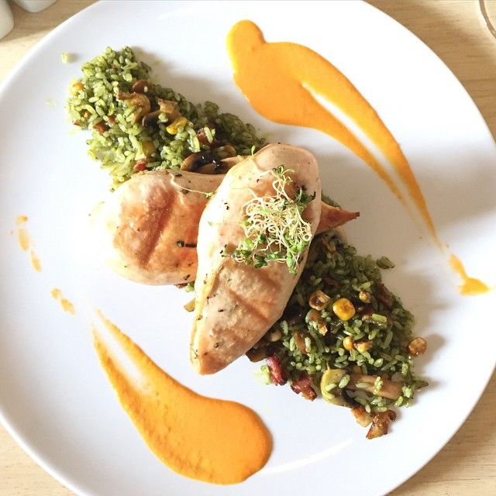

Material de apoyo
1.- Montaje de platos
En la gastronomía, la estética durante el montaje de los platillos es el factor más importante en la etapa final de una creación culinaria que va a llegar hasta las manos del comensal, sea en el hogar o en un restaurante.
Uno de los momentos de más importantes para el cocinero es cuando se dispone a montar platos. Se puede decir que es el momento donde demuestra de lo que es capaz de crear; en pocas palabras, es su obra de arte comestible.

Presentación del plato
Durante la presentación del plato se trata de ubicar los elementos que fueron cocinados con el fin de otorgar la comodidad al comensal para que le sea fácil y placentero consumirlo.
Hoy en día el cocinero busca sorprender al comensal, al presentar verdaderas piezas comestibles. Aunque en ocasiones nos encontramos con algunos que piensan más en la estética que en el sabor.

Tradicional
La manera más sencilla de disponer los elementos en el plato, donde se exhibe la proteína como gran protagonista. Imaginar el plato como un reloj y disponer los elementos según la posición de los números: proteína y salsa a las 6, guarniciones a las 2 y 10 respectivamente. Éste es muy usado para servicios de alimentación colectiva, banquetes y restaurantes económicos ya que es rápido de hacer, sencillo y muestra los ingredientes sin ocultar nada.
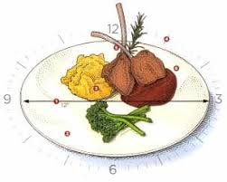

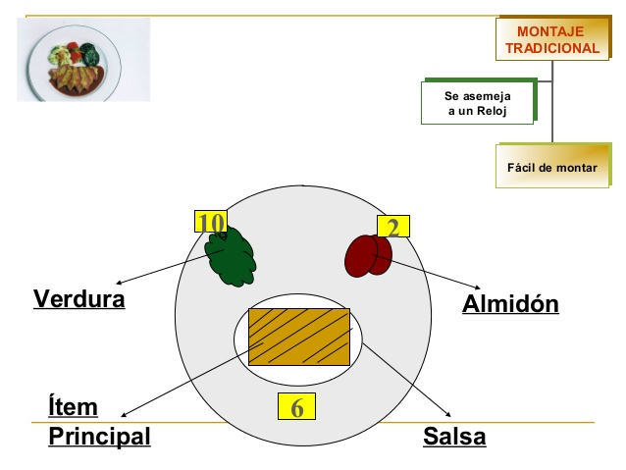

No tradicional
Es aquí́ cuando se rompen todos los esquemas y olvidamos lo anterior. La posición de los componentes es libre, deja mucho a la creatividad y muestra el lado artístico de los cocineros. Este estilo es el que predomina en restaurantes de alta gama, catering finos y es el preferido por cocineros artísticos.

Estructurado
Los elementos del plato se unen y forman una especie de estructura, donde normalmente la guarnición va de base; sobre ésta, la proteína; decoración encima y rodeado por salsa. Lo bueno es que permite jugar mucho con la altura y la habilidad arquitectónica del chef.
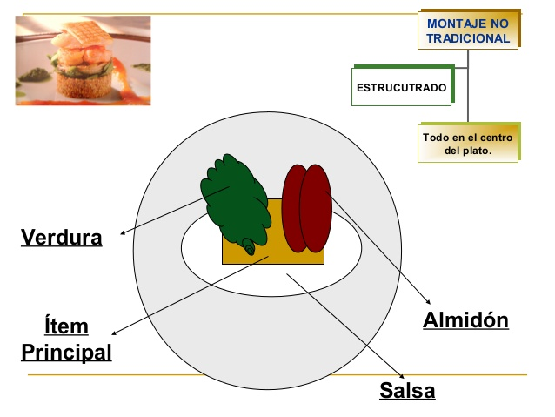

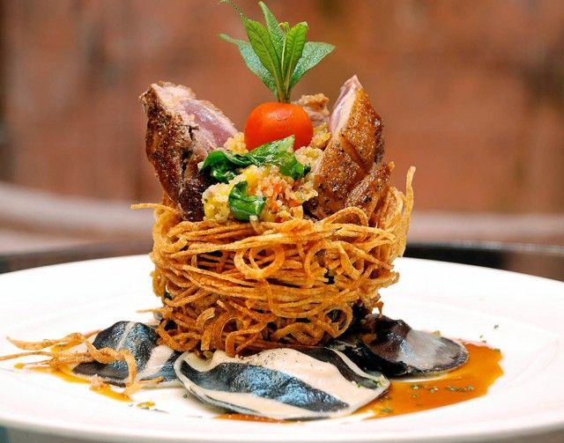

Disperso
Aquí́ se derrumba el edificio y los elementos se distribuyen por todo el plato. Normalmente el ítem principal va al centro y es rodeado por las guarniciones y salsas. Aquí́ la altura no entra mucho, pero lo bueno es que los elementos se lucen y las técnicas quedan a la vista.
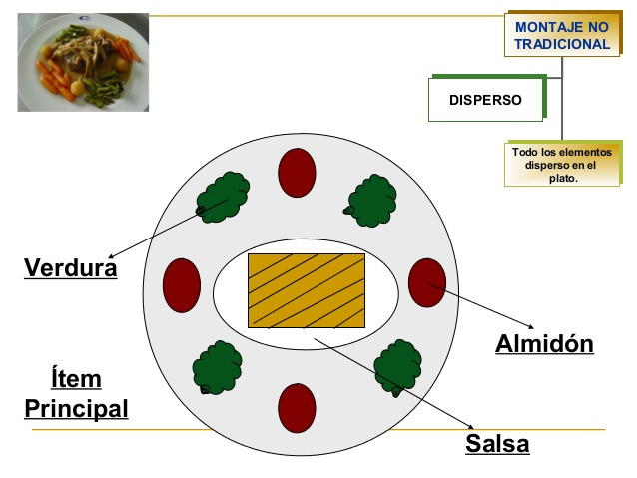

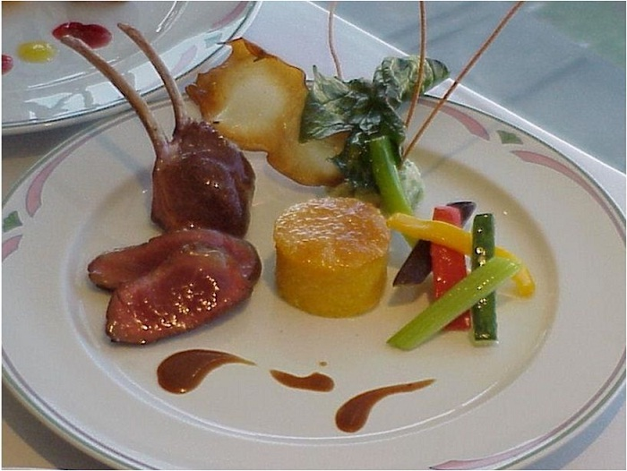
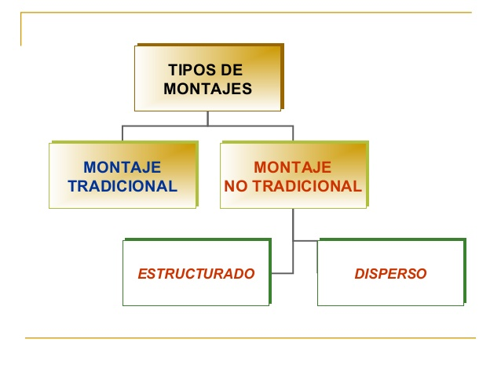

2.- Reglas durante el montaje
- Equilibrio. Armonía de todos los componentes del plato partiendo por la elección de los alimentos, colores y métodos de cocción.
- Alimentos. Debe tener variedad de productos nutritivos y de calidad.
- Color. Abren el apetito y son un gran atractivo. En gastronomía se privilegian los tonos brillantes y naturales. La idea es elegir una variedad que permita armonía a la vista, pero más aún presentar el color como se debe, por ejemplo; un verde vivo y no con signos de que está muy cocido.
- Métodos de cocción. Un plato debe tener técnicas, que demuestran profesio- nalismo y creatividad. Debemos evitar que en un plato todo sea frito o todo sea asado o todo hervido (salvo en casos de régimen de dieta.)
- Forma. Jugar con las formas redondas, cuadradas, en pequeños formatos o en grandes. La geometría debe de estar presente en toda la cocina.
- Texturas. En el plato deben haber diferentes texturas que nos darán placer al paladar. Debemos encontrar suavidad, crocancia y humedad. Todo alimento permite que les demos diferentes texturas partiendo de que método de cocción se utilizó. Evitemos la uniformidad ya que eso “aburre” al paladar.
- Sabores y especias. Deben ser variados y compatibles entre sí. Utilizar correctamente el método de cocción para conseguir el sabor esperado del producto, no abusar de especias y condimentos e intentar hacer mezclas que sirvan, como mezclar sabores sustanciosos con magros, condimentados con suaves, ahumados con agridulces, dulces con ácidos, etc.

Almacenamiento de Alimentos
Debemos tener en consideración el almacenamiento adecuado de los alimentos.
A continuación conoceremos recomendaciones antes de almacenar ciertos alimentos.
ALIMENTOS | Peligro potencial al adquirirlo | Condiciones y tiempo máximo de almacenamiento sugerido | Razones para limitar el almacenamiento | Signos de pérdida de calidad y alteración | Destino de alimentos sospechosos
Huevos con cáscaras | Escaso si la cáscara esta integra, firme y limpia. Huevos quebrados con derrames del contenido son peligrosos, pueden presentar desarrollo de salmonella. | Refrigeración 15 días. | Absorción de olores de otros alimentos. Presentación de bacterias a través de la cáscara. | Clara y yema muy liquidas y membranas que se rompen fácilmente.  Enturbiamiento, color y sabor desagradable. | Desechar
Leche en polvo entera o descremada | Ninguno si se compra leche que ha sido sometida a pasteurización. | En envase cerrado, hermético, lugar fresco y seco.  Leche descremada 18 meses.  Leche entera 3 meses. | Leche descremada: alteraciones de sabor.  Leche entera: enranciamiento de las grasas | Olor, color y sabor no propios | Desechar
Frutas y hortalizas frescas | Fuente de transmisión de enfermedades de origen microbiano y parasitario | Aproximadamente una semana dependiendo de los vegetales | Deterioro enzimático y microbiano | Manchas, machucamiento acorchamiento, podredumbre.  Pueden ser peligrosos no se someten a lavado riguroso. | Seleccionar y descartar.  Inservibles.
Carne fresca | Puede contener salmonella | En refrigeración 1ºC a 4ºC de 3 a 5 días | Desarrollo microbiano, aún cuando no hubiera signos visibles de alteración. Carnes de color oscuro se deterioran más rápido que las de color rojo brillante. | Formación de limo color pardo con olor a viejo al principio y putrefacción franca después | Desechar
Pollos frescos | Fundamentalmente Salmonella | En refrigeración 48 horas | Deterioro rápido por actividad microbiana o enzimática | Desarrollo de limo viscoso sobre la superficie. Aparición de manchas y olor desagradable | Descartar

ACTIVIDAD
LEE ATENTAMENTE EL MATERIAL DE APOYO CONTENIDO EN ESTA GUÍA DE AUTOAPRENDIZAJE Y RESPONDE LAS SIGUIENTES PREGUNTAS
- ¿Qué es el montaje de platos?
- Nombre 5 características del montaje de platos.
- ¿Cómo es un montaje tradicional?
- ¿Cómo se clasifica el montaje NO tradicional. Explique
- Dibuja un plato con un montaje tradicional.
- Dibuja un plato con un montaje NO tradicional estructurado.
- Dibuja un plato con un montaje NO tradicional disperso.
- ¿Qué diferencia existe entre un montaje estructurado y un montaje disperso?
- Completa el siguiente recuadro con las reglas a considerar en un montaje de platos
INDICADOR | CARACTERÍSTICAS
EQUILIBRIO
COLOR
ALIMENTOS
MÉTODOS DE COCCIÓN
FORMA
TEXTURA
SABOR Y ESPECIAS

10.- Elabora la preparación que encontrarás en el video tutorial y completa la ficha de la actividad práctica, utilizando fotografías.
11.- Realiza un montaje NO TRADICIONAL de tu preparación. Indicando el nombre correspondiente. (Imagen del producto terminado)
12.- Responde las siguientes de acuerdo al Almacenamiento de Alimentos.
- ¿Cuál son los signos de pérdida de calidad y alteración del huevo?
- ¿Cuáles son las Condiciones y tiempo máximo de almacenamiento sugerido leche en polvo entera o descremada?
- ¿Cuál es el Peligro potencial al adquirirlo en las Frutas y hortalizas frescas?
- ¿Cuál Razones para limitar el almacenamiento en carnes frescas?
- ¿Cuáles son las razones para limitar el almacenamiento del pollo fresco?

